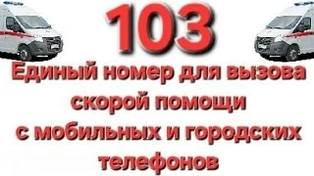
Уважаемые алькеевцы, в рамках внедрения в Республике Татарстан Единой централизованной диспетчерской службы скорой медицинской помощи все обращения от населения Алькеевского района с 1 апреля 2026 года будут приниматься по единому номеру:
""
(с городских и сотовых телефонов всех операторов).️Внедрение Единой диспетчерской службы приведёт к повышению доступности и снижению времени ожидания оказания скорой медицинской помощи населению за счёт централизованного приема вызовов и их передачи для исполнения выездным бригадам вне зависимости от территориальной привязки бригад к отделениям (станциям) скорой медицинской помощи.Помните, если вам требуется скорая помощь - набирайте "103"!
Хөрмәтле әлкилеләр, Татарстан Республикасында бердәм үзәкләштерелгән ашыгыч медицина ярдәме диспетчерлык хезмәтен гамәлгә кертү кысаларында 2026 елның 1 апреленнән Әлки районы халкыннан барлык мөрәҗәгатьләр бердәм номер буенча кабул ителәчәк:
""
(барлык операторларның шәһәр һәм кәрәзле телефоннарыннан).
Бердәм диспетчерлык хезмәтен кертү халыкка ашыгыч медицина ярдәме күрсәтүне көтүнең үзәкләштерелгән чакыруларны кабул итү һәм аларны, бригадаларның ашыгыч медицина ярдәме бүлекчәләренә (станцияләренә) территориаль бәйләнешенә карамастан, күчмә бригадаларга башкару өчен тапшыру хисабына халыкка ашыгыч медицина ярдәме күрсәтүнең үтемлелеген арттыруга һәм көтү вакытын киметүгә китерәчәк.Исегездәме, әгәр сезгә ашыгыч ярдәм кирәк икән - "103"не җыегыз!
--

